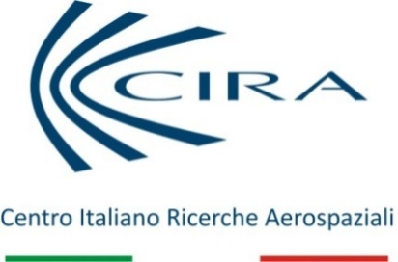
COMUNICATO STAMPA
29 gennaio 2021

CIRA: avanti tutta con la strategia nazionale

Il CIRA, Centro Italiano Ricerche Aerospaziali, vara un’azione volta a rafforzare il proprio ruolo di volano nazionale per l’aerospazio, sviluppando sinergie e convergenze con i distretti tecnologici nazionali e uscendo progressivamente dalla logica della partecipazione alla compagine societaria di limitate realtà regionali.
Ciò in coerenza con quanto indicato dall’azionista di controllo Agenzia Spaziale Italiana, cui competono le valutazioni e le conseguenti determinazioni circa le partecipazioni azionarie delle proprie controllate, e in linea con il recente ingresso del CIRA nel Cluster Tecnologico Nazionale Aerospazio (CTNA) che pone il Centro in una posizione più consona con la propria vocazione di eccellenza a carattere nazionale nel settore della ricerca e della sperimentazione aeronautica e spaziale.
Proprio in virtù di tale vocazione nazionale, il CIRA è fortemente intenzionato a consolidare la propria collaborazione con tutti i Distretti Aerospaziali regionali, attraverso la stipula di convenzioni o accordi quadro al fine di creare concrete sinergie e contribuire alla specializzazione dei singoli distretti e alla loro complementarietà su scala nazionale. E’ questo il modello già attivo da tempo, ad esempio, con il distretto pugliese, o di recente definizione con quelli di Lombardia e Piemonte, o in dirittura d’arrivo con altre realtà regionali.
L’uscita formale del CIRA dai Distretti regionali DAC, DASS e IMAST, come già avvenuto col Distretto Emilia Romagna, avverrà progressivamente con effettività alla conclusione dei relativi contratti ancora attivi ed aventi come requisito la partecipazione ai distretti, e ciò naturalmente al fine di assicurare l’impegno nel portare a termine tutti i progetti in corso così come contrattualizzati. Il completamento di questo processo è previsto entro il 2022.

Per maggiori informazioni:
- Roberto Borsa, Direttore Innovazione e Comunicazione
389 8983871
r.borsa@cira.it

- Maria Pia Amelio, Comunicazione
340 5054930
m.amelio@cira.it

www.cira.it

